
2025年4月2日
株式会社ホビージャパン
ホビージャパンMOOK
超獣機神ダンクーガ ファイナルメモリアル
2025年4月2日(水)発売
株式会社ホビージャパン（本社：東京都渋谷区、代表取締役社長：松下大介）は、『超獣機神ダンクーガ』の放送40周年を記念したムック「超獣機神ダンクーガ ファイナルメモリアル」を2025年4月2日(水)より全国書店で発売いたします。

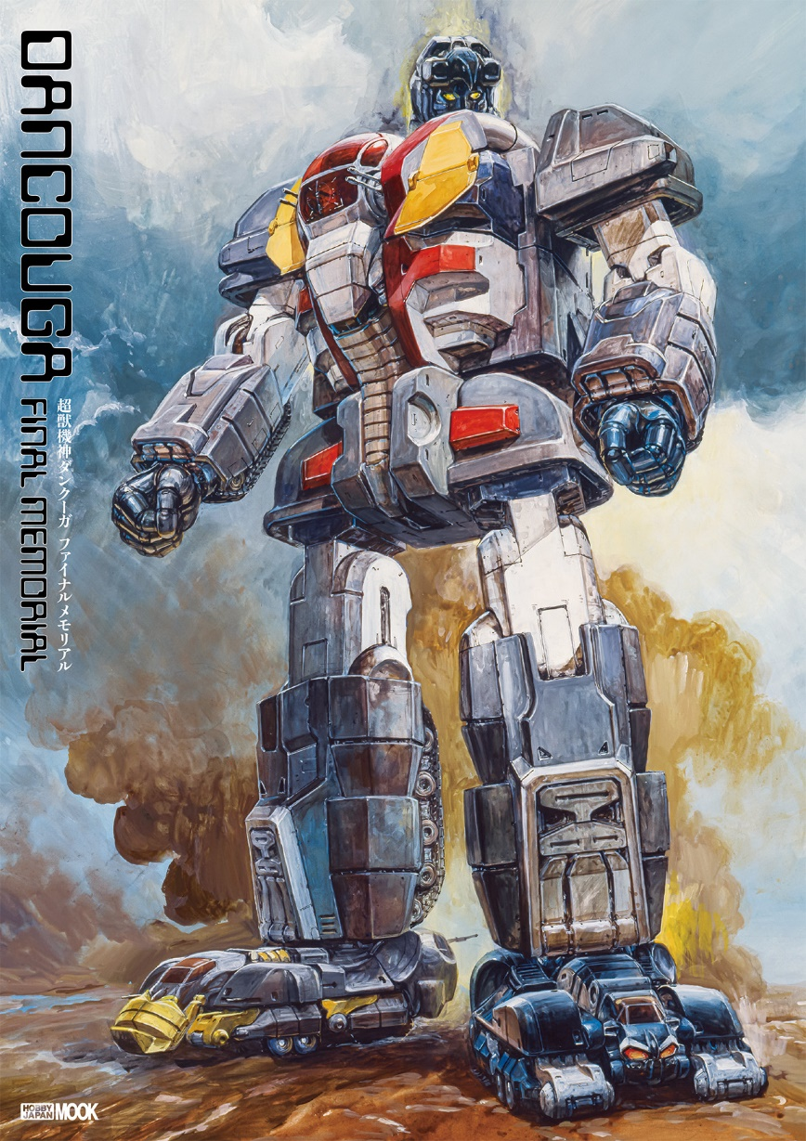
『超獣機神ダンクーガ』放送開始40周年記念出版！
『超獣機神ダンクーガ』放送開始40周年を記念したアニバーサリームック「超獣機神ダンクーガ ファイナルメモリアル」が4月2日(水)に発売！
2025年はTVアニメ『超獣機神ダンクーガ』の放送開始から40年目にあたるアニバーサリー・イヤー。Blu-ray BOXのリリースが決定し、グッドスマイルカンパニーからハイターゲット向けの完成品「アルティメットダンクーガ」の企画が進行中など、その盛り上がりは最高潮！
本書は、そのビッグウェーブに乗った「究極のダンクーガBOOK」を目指した一冊です。TVシリーズ、OVA、コミックと各作品の、キャラクター、メカニック、エピソード、スタッフ・キャストインタビュー、代表的な立体アイテム、グッズ等、充実の内容でお届けいたします！

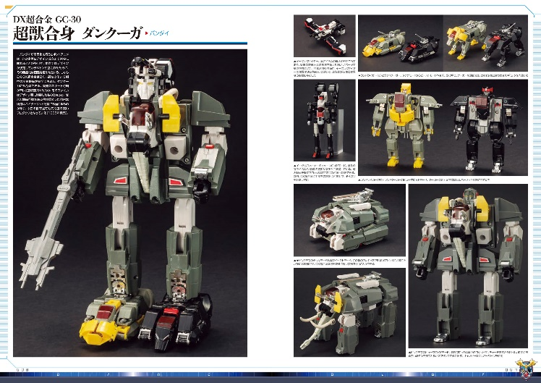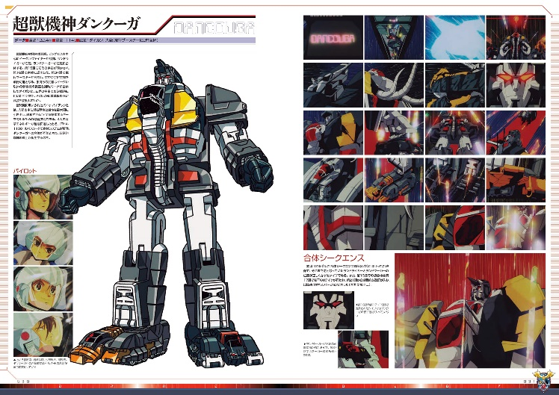
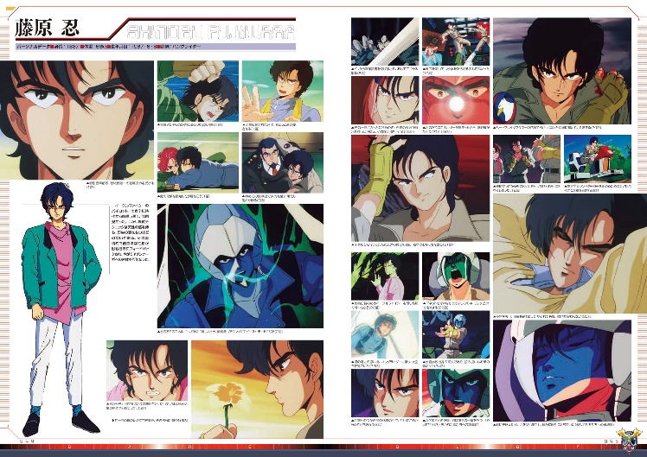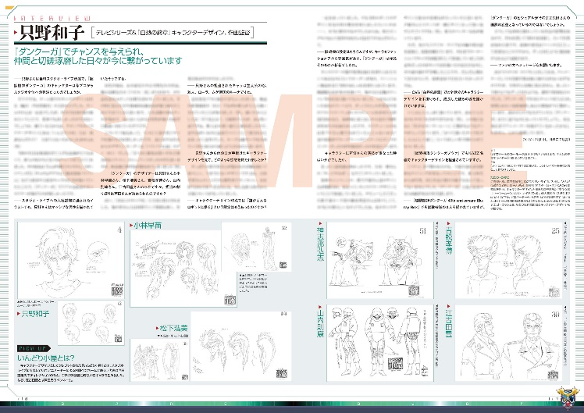

【商品情報】
超獣機神ダンクーガ ファイナルメモリアル
●発売日：2025年4月2日（水）
●定価：4,950円（本体4,500円＋税10%）
●雑誌コード：68160-56
●ISBNコード：978-4-7986-3802-7
●JANコード：9784798638027
●判型：A4判 平綴じ
●発売元：ホビージャパン

【権利表記】
©DANCOUGA Partner
©ダイナミック企画・東宝 1987

【プレスリリースに関するお問い合わせは下記まで】
株式会社ホビージャパン 広報宣伝課 並木・岡本
〒151-0053 東京都渋谷区代々木 2-15-8 E-mail：pr@hobbyjapan.co.jp
TEL：03-5304-9115 URL：https://hobbyjapan.co.jp/

